Экстремум функции
z = x² + xy + y² - 12x - 3
1. Найдем частные производные.
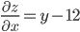
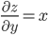
2. Решим систему уравнений.
y-12 = 0
x = 0
Получим:
а) Из первого уравнения выражаем x и подставляем во второе уравнение:
x = 0
y-12 = 0
Откуда y = 12
Данные значения y подставляем в выражение для x. Получаем: x = 0
Количество критических точек равно 1.
M₁(0;12)
3. Найдем частные производные второго порядка.
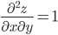
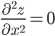
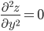
4. Вычислим значение этих частных производных второго порядка в критических точках M(x₀;y₀).
Вычисляем значения для точки M₁(0;12)
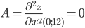
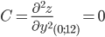
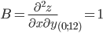
AC - B² = -1 < 0, то глобального экстремума нет.
Вывод: Глобального экстремума нет.

